17 апреля Всемирный день гемофилии
Гемофилия – наследственная патология гомеостаза, проявляющаяся в нарушении свертывания крови на фоне сниженного синтеза необходимых веществ организмом пациента (факторов VII, IX, XI). Страдающие от заболевания лица регулярно находят на своем теле гематомы или сталкиваются с гемартрозами, внутренними кровотечениями на фоне травм или хирургических вмешательств. Лечение гемофилии у детей строится на заместительной терапии, которую необходимо получать на протяжении всей жизни.

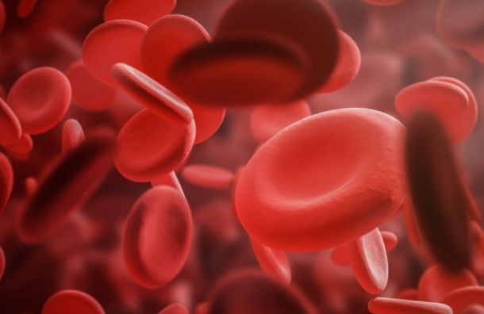

Причины развития патологии
Механизм и тип наследования гемофилии изучены достаточно подробно. Гены, провоцирующие недостаточную выработку факторов свертывания крови, сцеплены с Х-хромосомой. Патология наследуется по рецессивному признаку по женской линии. Наследственно обусловленная патология встречается исключительно у мальчиков.
Сыновья здорового мужчины и женщины-носительницы патологического гена с одинаковой вероятностью могут родиться без признаков гемофилии или с ними. Мужчина, страдающий от нарушений свертывания крови, сможет зачать здоровых детей с женщиной, не являющейся носительницей измененного гена.
Медицине известны единичные случаи обнаружения гемофилии у женщин. Их матери были носительницами мутировавшего гена, а отцы страдали от недостаточной выработки факторов свертывания крови. Причинами гемофилии в подобных случаях становится соединение рецессивного и доминантного генов.

Классификация заболевания
Виды гемофилии выделяются на основании дефицита определенного фактора свертываемости крови в организме пациента. Основные сведения о типах заболевания представлены в таблице.
Вид | Описание
A | Диагностируется у 84-86% людей, страдающих от рассматриваемой патологии. Вызван дефицитом VIII фактора свертываемости (антигемофильного глобулина).
B | Занимает долю в 12-13% от клинически диагностируемых случаев гемофилии. Развивается на фоне дефицита IX фактора свертываемости (тромбопластина)
C | Встречается не чаще 1-2%. Становится следствием недостаточной выработки XI фактора свертывания крови.
Около 0,5% выявляемых случаев гемофилии различной этиологии относятся к иным типам – V, VII, X и другим.

Симптомы гемофилии
Первые признаки патологии можно обнаружить у новорожденных детей. Так, на вероятность подтверждения диагноза «гемофилия» у ребенка укажут длительное кровотечение из пуповины и многочисленные подкожные гематомы. Обильное истечение крови у младенцев в момент прорезывания зубов становится не менее тревожным фактором. Но в период лактации ребенок получает достаточное количество тромбокиназы с молоком матери.
Посттравматические кровотечения характерны для детей, научившихся ползать и ходить. К носовым кровотечения добавляются межмышечные гематомы и кровоизлияния в суставы (гемартрозы). На фоне этого развивается анемия.
С возрастом дети могут столкнуться с истечением крови из органов ЖКТ. Причиной этого становятся травмы или медицинские манипуляции. Наибольшую опасность представляют кровотечения из носоглотки и зева. На их фоне может развиться обструкция дыхательных путей.

Диагностика паталогии
Диагностические процедуры выполняются врачами нескольких специализаций: неонатологом, педиатром, генетиком и гематологом. При сопутствующих патологиях могут потребоваться консультации с гастроэнтерологом, ортопедом, отоларингологом и неврологом.
Семейным парам из группы риска следует посетить врача до зачатия ребенка. Молекулярно-генетическое исследование биоматериалов будущих родителей позволит учесть риск рождения ребенка с гемофилией. После зачатия возможно выполнение пренатальных скринингов. Их результаты подтвердят или опровергнут факт наследования гемофилии ребенком.
Неонатальные тесты, выполняемые в первые дни жизни малыша, оказываются не менее эффективности. Коагулограмма дает неонатологу исчерпывающие сведения о продуцировании факторов свертываемости организмом новорожденного.
При гемартрозах ребенку назначается рентгенографическое исследование суставов. Ультразвуковая диагностика выполняется при обнаружении признаков внутренних кровотечений и забрюшинных гематом.

Лечение заболевания
Терапевтические мероприятия на фоне лечения гемофилии относятся к одной из двух групп – профилактическим или симптоматическим. В первом случае пациент с тяжелой формой патологии получает регулярные дозы концентратов факторов свертывания крови. Их присутствие снижает риск развития артропатии и внутренних кровотечений. При планировании оперативных вмешательств (включая удаление зубов) пациент получает повторные трансфузии препаратов.
Симптоматические процедуры выполняются при порезах и наружных кровотечениях. Врачи рекомендуют использовать гемостатическую губку и накладывать давящую повязку. Мелкие раны следует обрабатывать тромбином.

Прогноз
Заместительная терапия позволяет организму пациента выработать достаточное количество антител, которые блокируют прокоагулянтную активность. Дополнительными мерами поддержания мальчиков или мужчин становится плазмаферез и прием иммунодепрессантов. На фоне регулярных переливаний крови и плазмы пациенты могут столкнуться в ВИЧ, гепатитом, герпесом или цитомегаловирусом.
Легкая степень гемофилии не оказывает существенного влияния на качество и продолжительности жизни пациентов. При тяжелых формах патологии прогноз выживаемости существенно ухудшается. Клинические рекомендации при гемофилии предусматривают регулярные консультации пациентов с гематологом и контроль показателей свертываемости крови посредством лабораторных тестов.

Статистика
Гемофилия относится к наследственным коагулопатиям – причина развития заболевания обусловлена особенностями генетического материала матери и отца ребенка. В Москве патология типов A и B выявляется с частотой 1 случай на 10000 и 50000 новорожденных мальчиков соответственно. Симптомы заболевания диагностируются в раннем возрасте в ходе осмотра младенца неонатологом или педиатром.
УЗ «Дятловская ЦРБ» врач лабораторной диагностики Цикман А.В.

